**多媒體程式設計-期中專案進度報告**

**組別:17**

1. **組員名單(學號與姓名):**

10744109劉修宸

10744115鄭宇翔

10744120林君諺

10744123張詠晴

1. **期中專案主題說明:**

以宣傳中原美食研究社為主軸，製作一個有關於中原美食研究社的網站，網站放置宣傳片、粉專連結(IG和FB)、相簿和食譜，並公布近期活動以利訪問者得知訊息並報名參與，還有設置表單，可接收來自訪問者的回饋，改善網頁品質，也有附上組員介紹及聯絡方式。

1. **組員工作分配:**

網頁設計及開發:劉修宸、張詠晴

影片剪輯及拍攝:林君諺、鄭宇翔

宣傳片演員:劉修宸、鄭宇翔、林君諺、張詠晴

1. **網頁排版示意圖 (至少2個頁面: 首頁與另一個頁面):**

(請使用工具繪製<https://balsamiq.com/>, 可搜尋網路上的教學)

如附錄

1. **網站架構圖 (樹狀架構):**

附錄

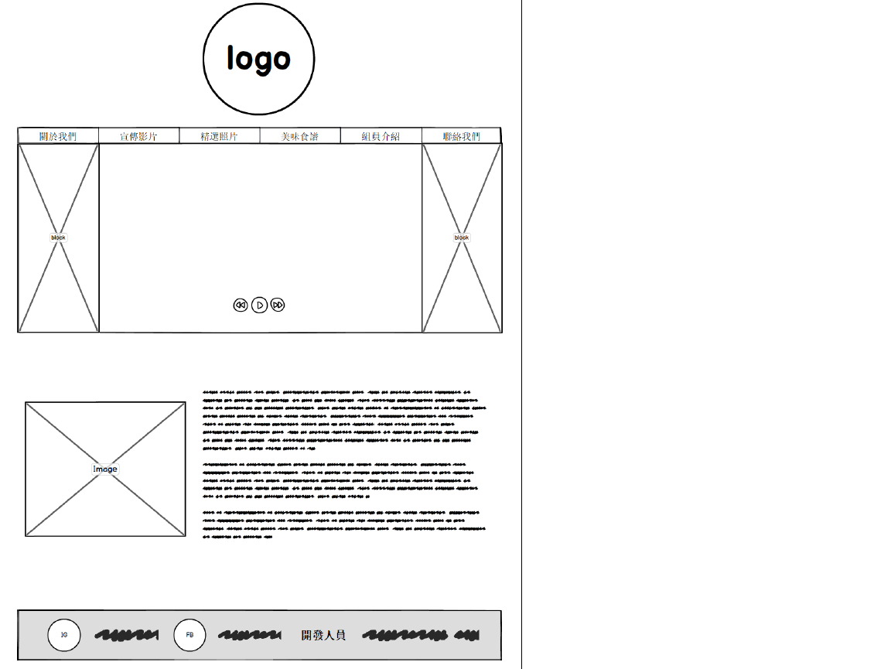首頁

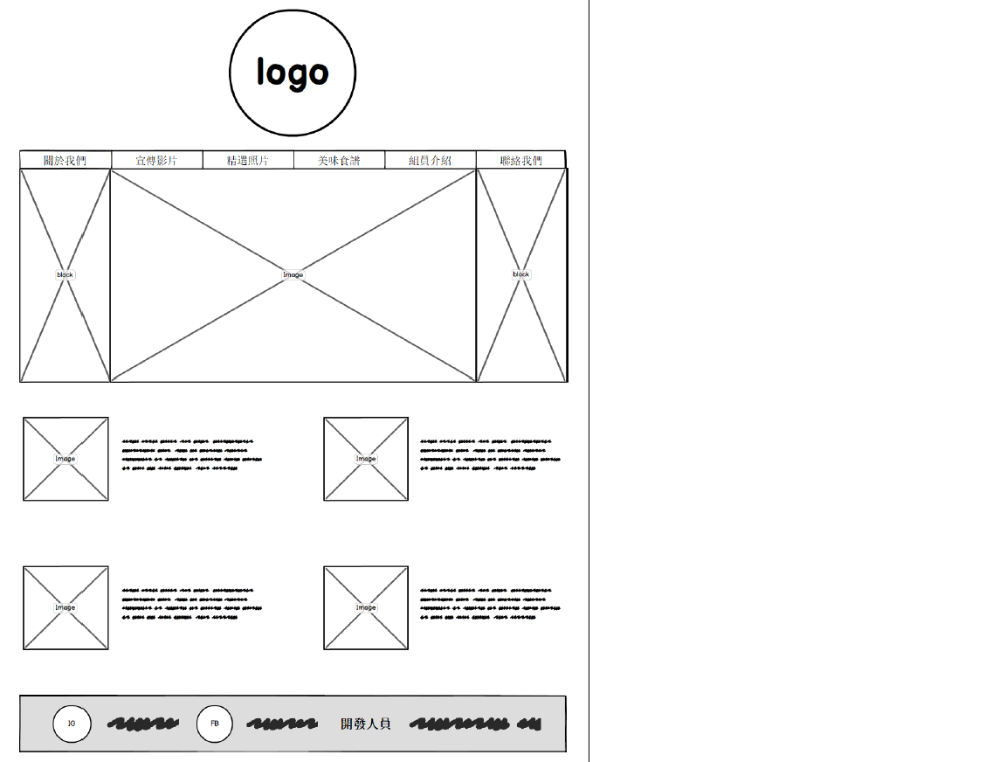美味食譜